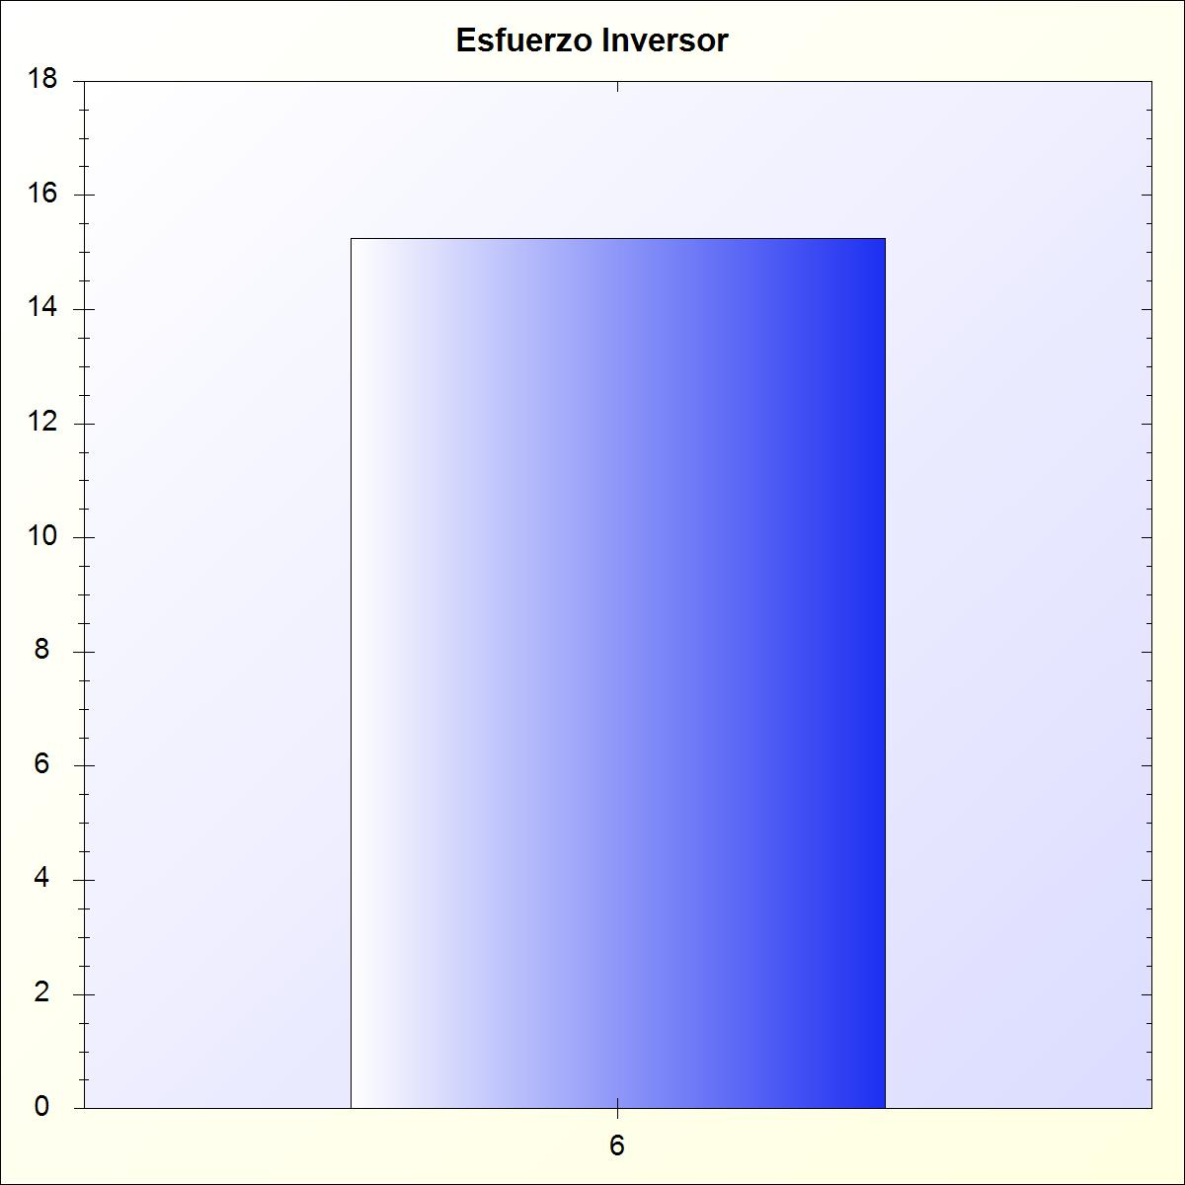
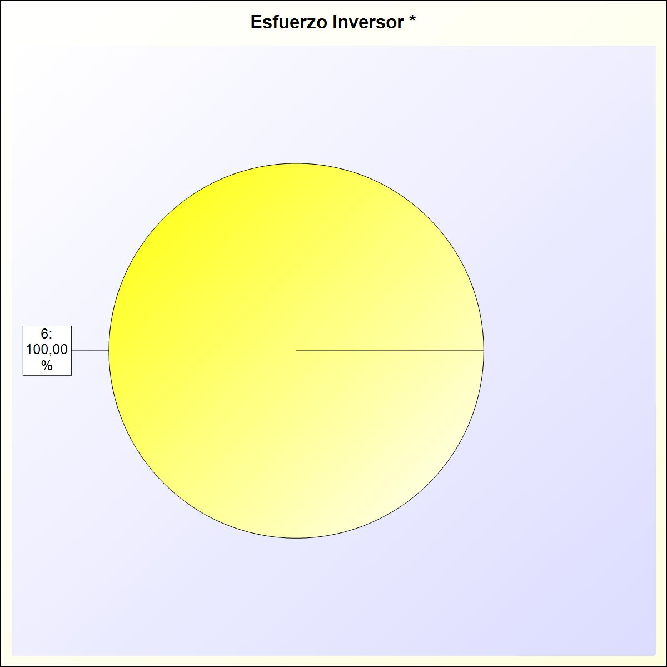

A) ESFUERZO INVERSOR

ESFUERZO INVERSOR: Muestra la proporción que representan las operaciones de capital
realizadas en el ejercicio en relación con la totalidad de los gastos presupuestarios realizados en el
mismo

FÓRMULA: Obligaciones reconocidas netas (Capítulos 6 y 7) / Total obligaciones reconocidas netas

Capítulo

Obligaciones Rec. Total Obligaciones Rec.

Porcentaje

6 - INVERSIONES REALES
TOTAL

4.206.931,42
4.206.931,42

27.593.071,45
27.593.071,45

15,25 %
15,25 %

* -> Aporte relativo de cada detalle al valor total del indicador

